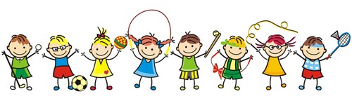

“English class”

- Estimados apoderados, junto con saludar y esperando que se encuentren todos muy bien, les envió el segundo feedback de nuestras actividades.

Etapa 1: Se envió diferentes links para que puedan crear una estructura de actividades. Nuestra rutina comienza con el saludo inicial (lo cual los estudiantes ya conocen). Posteriormente, repasamos vocabulario recordando en cada clase los commands. (Listen, raise your hand, satnd up, sit down). Estos commands se recomiendan utilizarlos con mímicas para no perder la costumbre.

Etapa 2:
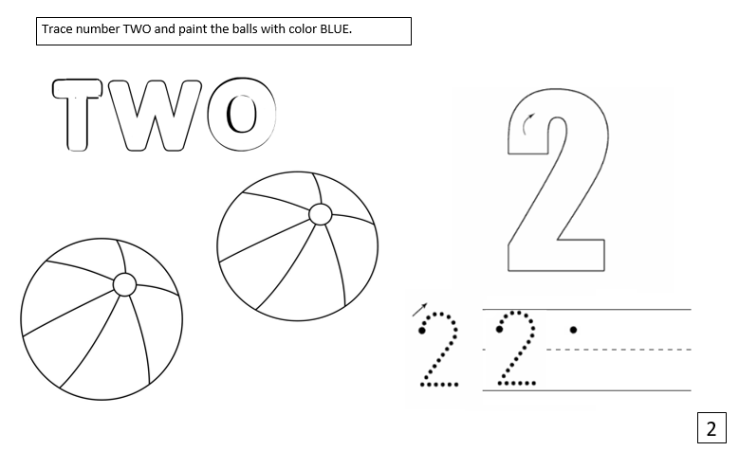

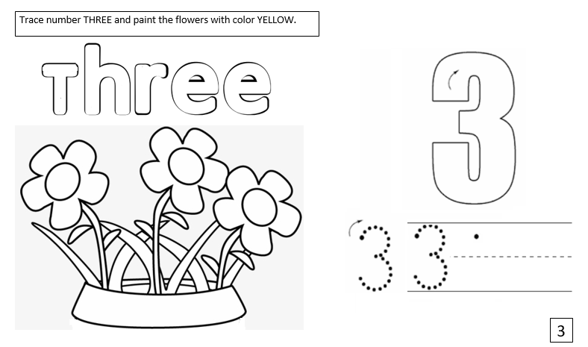

-El objetivo de esta actividad es reforzar el conteo con objetos simple como balls “pelotas” o flowers “flores”. Cada estudiante debe realizar el conteo (contando el one, two, three).

-The number two is color blue (el número dos es color azul) and the number three is color yellow (el número tres es de color amarillo).

-Es necesario que cada alumno trace con una buena postura y recordando el uso correcto del lápiz con la ayuda del apoderado. También deben poyarse en el video de los colores previamente enviado, y para finalizar realizar el baile de “hokey pokey”, fomentando la actividad kinestésica.

Espero que hayan podido realizar de la mejor manera las actividades y sin ningún inconveniente.

Thank you very much for all your support. Miss Constanza Urrutia.

